Bisnis proses LTSA:

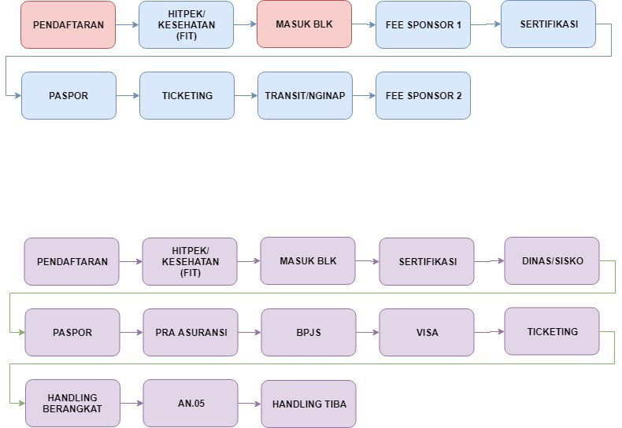

Biaya Recruitment fee buat petugas lapangan akan keluar pada saat CPMI terdaftar di BLK

Biaya Medical c heck up saat fit, jika status un-fit tidak dibayar

Biaya Pengurusan BPJS CPMI

Biaya Sertifikasi si CPMI

Biaya Id sisko waktu masuk dinas

Biaya Rekom passpor bareng id sisko yang belum punya passpor

Biaya Pembayaran visa akan dilakukan saat proses pembuatan visa

Biaya PRA asuransi dibayar

Biaya IT per-CPMI mendaftar -> bayar IT

Sisanya yang ga ada dilist masih dalam kajian